附件1：
产品国家标准《热回收新风机组》GB/T21087-2020
宣贯培训会日程安排
时间：2021年7月29日
地点：中国建筑科学研究院有限公司新科研大楼二层报告厅

时间 |  | 内 容 | 主持人 | 授课老师
上午 | 9:30-9:50 | 主编单位领导致辞 | 标委会 | /
上午 | 9:50-10:20 | 解读《标准》制订背景、原则及正文要点 | 标委会 | 曹阳
上午 | 10:20-10:30 | 茶歇
上午 | 10:30-11:30 | 讲解《标准》的主要内容 | 曹阳 | 王立峰
上午 | 11:30-12:00 | 企业技术分享 | 曹阳 | 待定
午餐
下午 | 14:00-14:30 | 《标准》相关检测常见问题分析 | 曹阳 | 徐昭炜
下午 | 14:30-15:00 | 《标准》相关PHI认证检测流程介绍及常见问题 | 曹阳 | 李剑东
下午 | 15:00-15:10 | 茶歇
下午 | 15:10-15:40 | 《标准》相关试验装置常见问题分析 | 曹阳 | 袁涛
下午 | 15:40-16:10 | 企业技术分享报告 | 曹阳 | 待定
下午 | 16:10-16:30 | 问答环节 | 曹阳 | /

附件2：
产品国家标准《热回收新风机组》GB/T21087-2020
宣贯培训会参会回执
单位名称
单位地址 |  |  |  |  |  | 邮编
联系人 |  |  | 手机 |  |  | 电子邮箱
姓名 | 性别 | 职务职称 | 专业 | 手机 | 身份证号码 |  |  | 电子邮箱
注：1、参加宣贯会议人员，线下报名的，请将参会回执于2021年7月27日前发邮件至会议联系邮箱851462138@qq.com，回执邮件标题请采用“单位名称+参会回执”的形式。
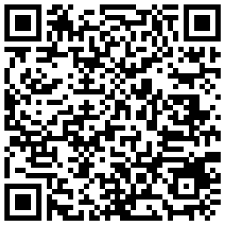
2、参加宣贯会议人员，线上报名的，扫描线上报名二维码填写报名信息即可。
联系方式：
1. 游晓静 电话：010-64693245 手机：18501956254 邮箱：851462138@qq.com
2. 罗 斌 电话：010-64414097 手机：13910238411 邮箱：tfsb@tfsb.net
线上报名二维码
附件3：
产品国家标准《热回收新风机组》GB/T21087-2020
宣贯培训会参会须知
- 付款方式
1、线下汇款
开户银行：中国光大银行北京亚运村支行
开户名称：斌烽广告（北京）有限责任公司
银行帐号：3509 0188 0000 48208
备注：21087会议费，x人
2、线上汇款
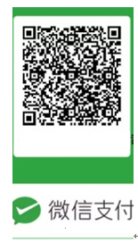
备注：xxx单位，会议费x人
二、住宿预订和用餐安排
1. 附近酒店推荐
（1）桔子水晶酒店（北京安贞店）
地址：朝阳区小黄庄北街2号2幢，电话：400-8190099
（2）北京贵州大厦
地址：朝阳区和平西桥樱花西街18号，电话：010-58109988
（3）北京赛福特饭店
地址：朝阳区和平西街西苑2号赛福特大厦A座，电话：010-59068899
（4）北京塔河宾馆
地址：朝阳区兴化路6号院1号楼，电话：010-84278888
2. 用餐安排
本次会议提供7月29日自助午餐，其它用餐请自理。
三、会议地点抵达路线
地点：中国建筑科学研究院有限公司新科研大楼二层报告厅
地址：北京朝阳区北三环东路30号
电话：010-64517730
网址：http://www.cabr.com.cn/
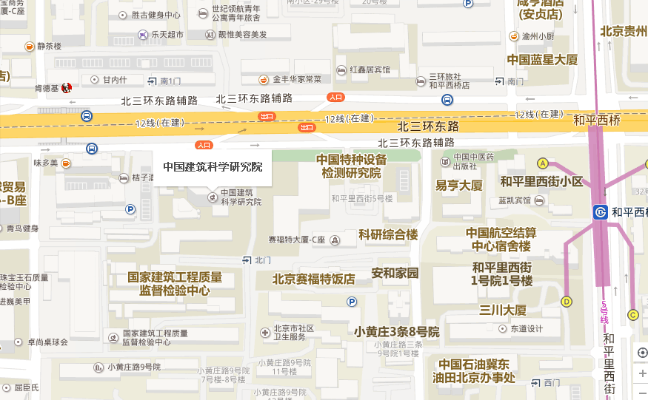
1. 从首都机场出发
①地铁：搭乘机场线 → 三元桥站下车，换乘地铁10号线→地铁5号线和平西桥站下车，A口出，出来后左转，约450米即可到达。
②打车：约60元。
2. 从北京站火车站出发
①地铁：搭乘地铁2号线 → 地铁5号线和平西桥站下车，A口出，出来后左转，约450米即可到达。
②打车：约30元。
3. 从北京西站火车站出发
①地铁：搭乘地铁7号线 → 地铁5号线和平西桥站下车，A口出，出来后左转，约450米即可到达。
②打车：约40元。
4. 从北京南站火车站出发
①地铁：搭乘地铁14号线 → 地铁5号线，A口出，出来后左转，约450米。
②打车：约50元。

